Expérimentation de véhicules électriques légers
INFORMATION USAGER
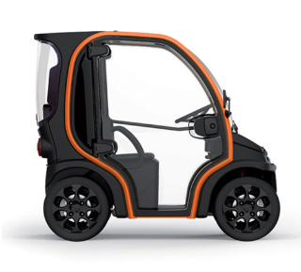
BIRO BIG

CONSEILS D’UTILISATION

CONDUITE
- Respecter le code de la route (règles de circulation et de stationnement des automobiles)
- Emprunter le réseau routier destiné aux véhicules motorisés :
  - Bandes et pistes cyclables, voies vertes, voies de bus interdites
  - Véhicule non adapté aux chemins de terre (ou routes non goudronnées)
- Ne pas conduire sous l’influence de l’alcool ou après usage de stupéfiants
- Ne pas utiliser le téléphone portable pendant la conduite

SÉCURITÉ
- Transport d’enfants de moins de 5 ans interdit
- Rester visible et vigilant vis-à-vis des autres usagers de la route
- Privilégier le réseau routier sur lequel le trafic et les vitesses sont faibles

UN PROBLEME ?

- En cas de panne :
  - Téléphoner à MAIF ASSISTANCE : 0 800 875 875
(Numéro de sociétaire : 4307795 B)

- En cas d’accident ou de vol :
  - Compléter le constat d’accident
  - Déclarer le vol, sans délai, aux autorités compétentes (police ou gendarmerie)
  - Transmettre les justificatifs (constat d’accident/ déclaration de vol) à la Fabrique des Mobilités : contact@fabmob.io

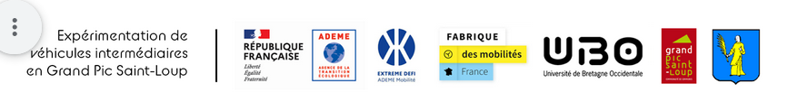
Expérimentation de véhicules électriques légers
INFORMATION USAGER
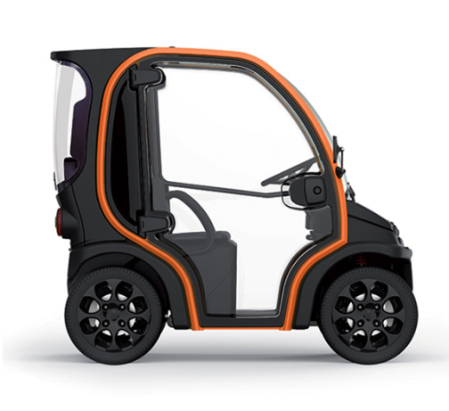
BIRO BIG

CARACTERISTIQUES TECHNIQUES

- Micro-voiture électrique (catégorie L6e)
- Vitesse maximale : 45 km/h
- Autonomie : 55 km
- 2 places (adultes)

Concepteur : Estrima – birofrance.net

CONDITIONS D’UTILISATION

ASSURANCE
- Avoir au minimum 21 ans
- Être titulaire du permis AM (équivalent du Brevet de Sécurité Routière-BSR) ou du permis B

CHARGEMENT BATTERIE
- Recharger la batterie à des températures comprises entre 0°C et 45°C
- En hiver, recharger la batterie après avoir utilisé le véhicule

PRESSION DES PNEUS
- Pression de gonflage « à froid » : 2.5 bars

NETTOYAGE DU VEHICULE
- Lavage avec un chiffon doux et de l’eau froide
- Usage d’un nettoyeur haute pression ou d’un jet d’eau interdit

TRANSPORT DE CHARGES
- Poids des charges : 120 kg maximum

